毕业申请操作指南

首次使用
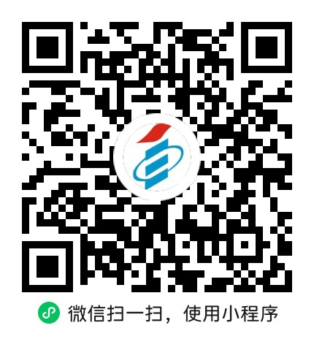
考生打开微信扫描上方二维码即可进入“贵州自考”微信小程序。也可以在微信搜索框中输入“贵州自考”进行搜索，打开贵州自考；还可以通过贵州省招生考试院微信公众号进入考生端小程序。

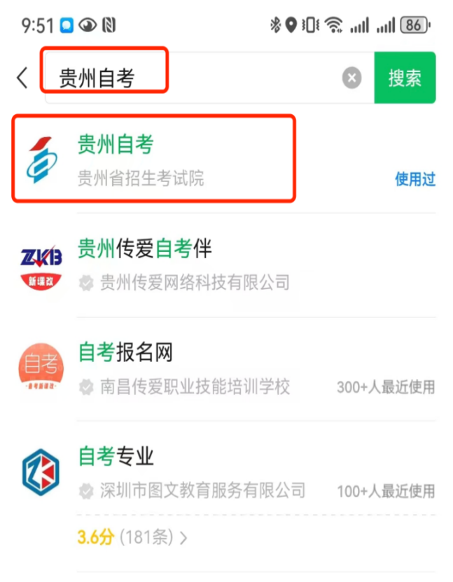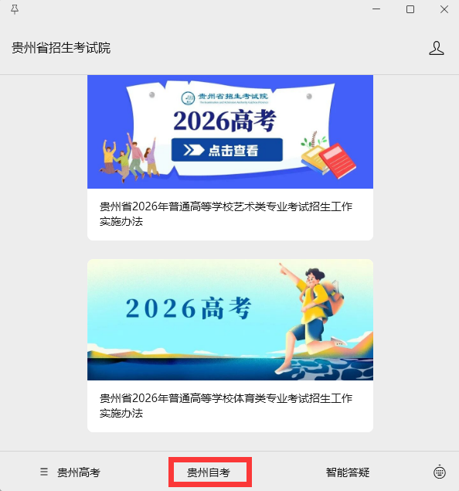

考生注册
考生首次使用小程序，需要完成注册，按照下图指引操作：
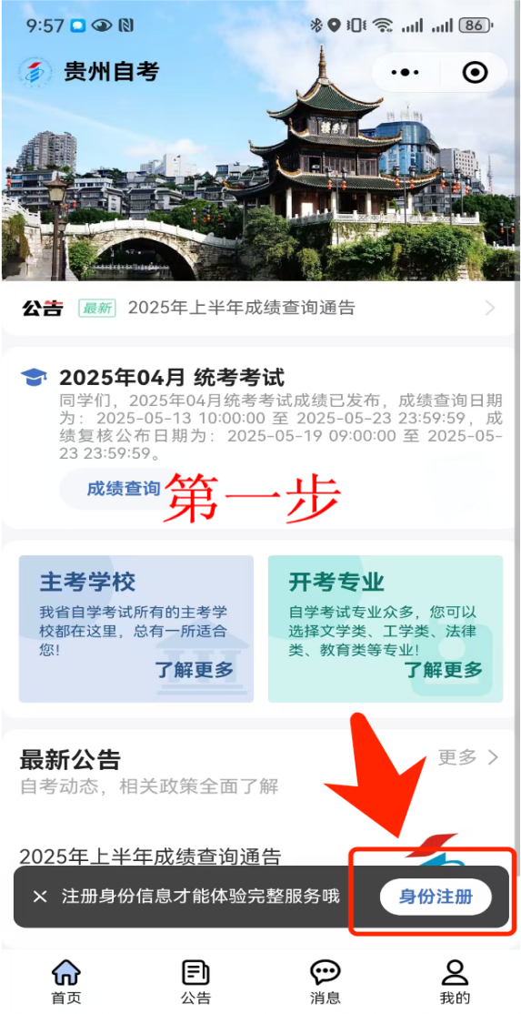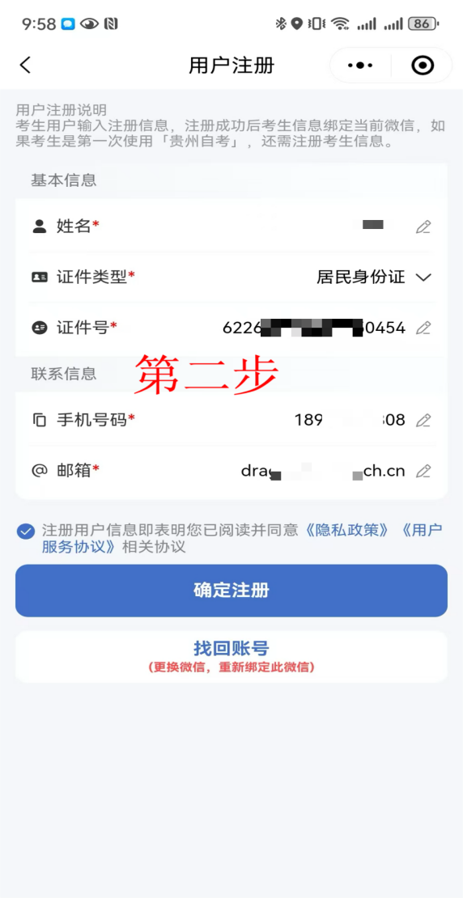
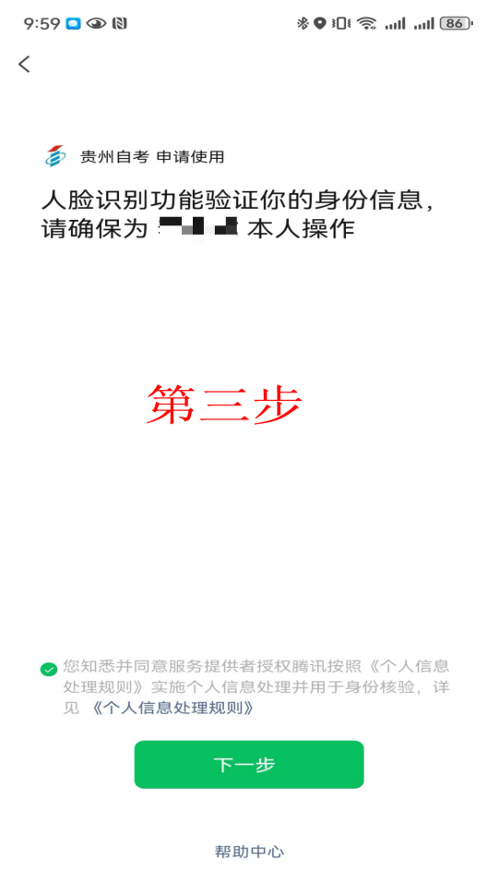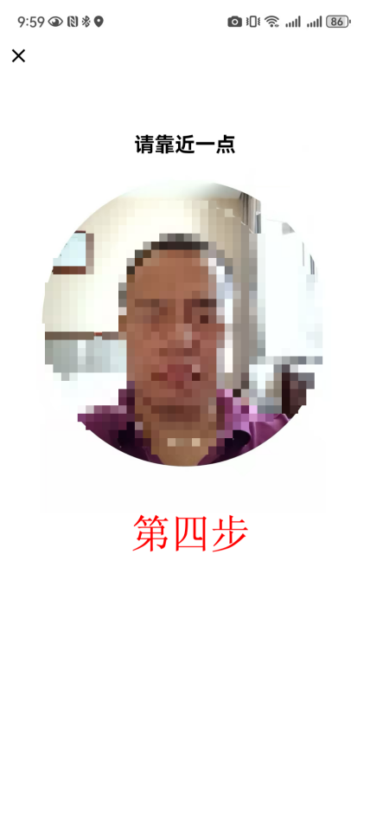

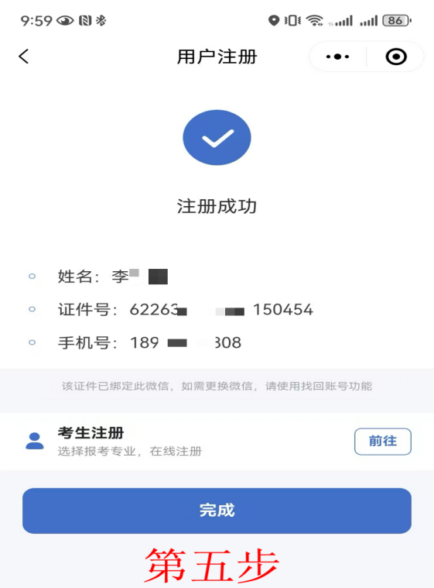

如果考生已经注册过考籍，经实名认证后，考生端会自动做关联，考生可在选择中考证中查看已有的考籍信息。
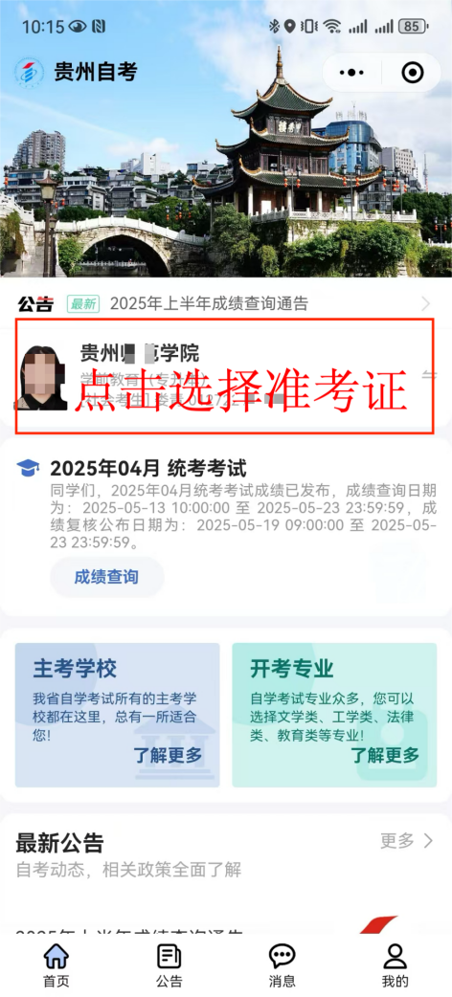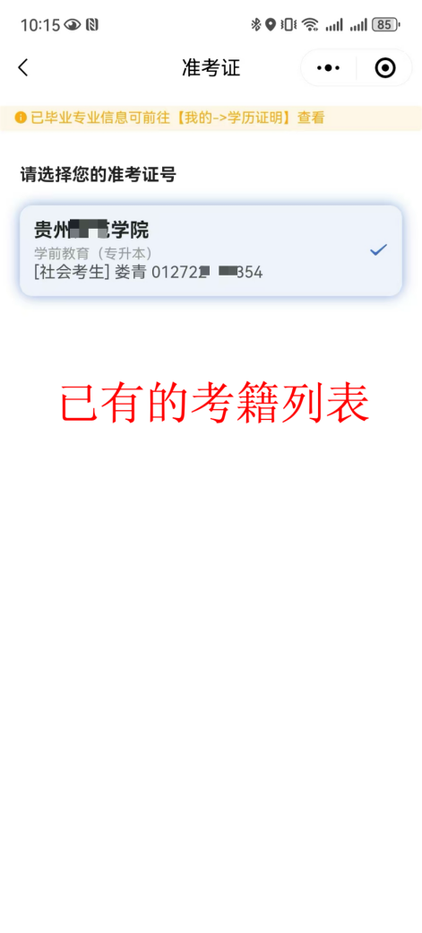

毕业申请
毕业申请入口：考生打开小程序，依次点击：我的→毕业申请。
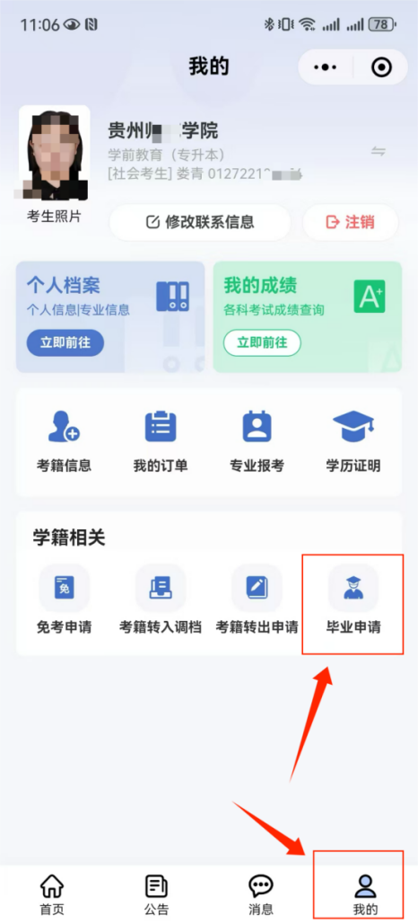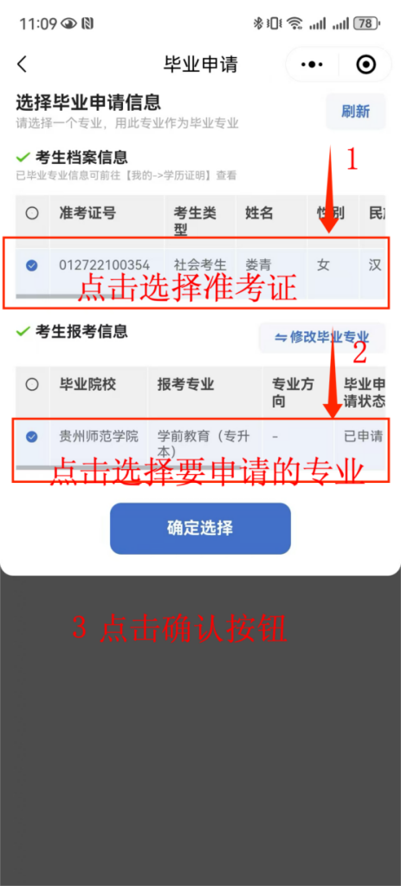

- 毕业申请功能介绍
毕业申请主界面中，红框中内容为匹配成绩的功能按钮，列表中的课程为考生要申请毕业的最新专业计划。成绩一列为0表示该课程还没匹配到合格成绩，成绩可以左右拖动。
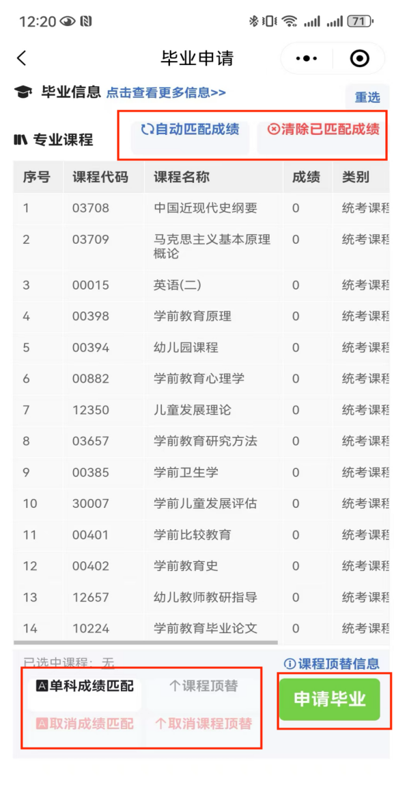

自动匹配成绩：该按钮会自动匹配所有课程代码、课程属性一致的合格成绩。
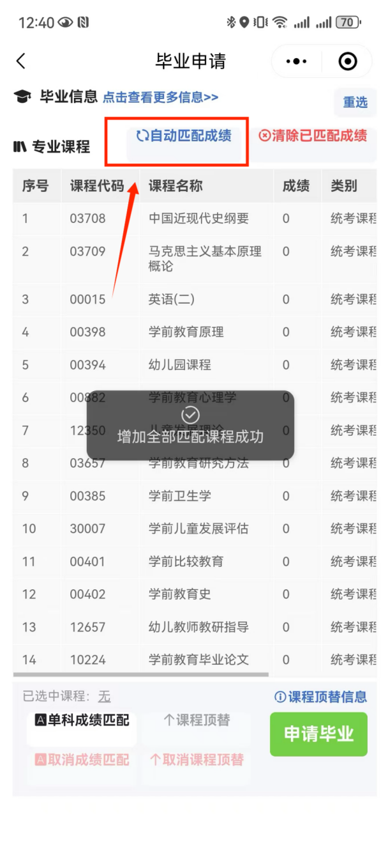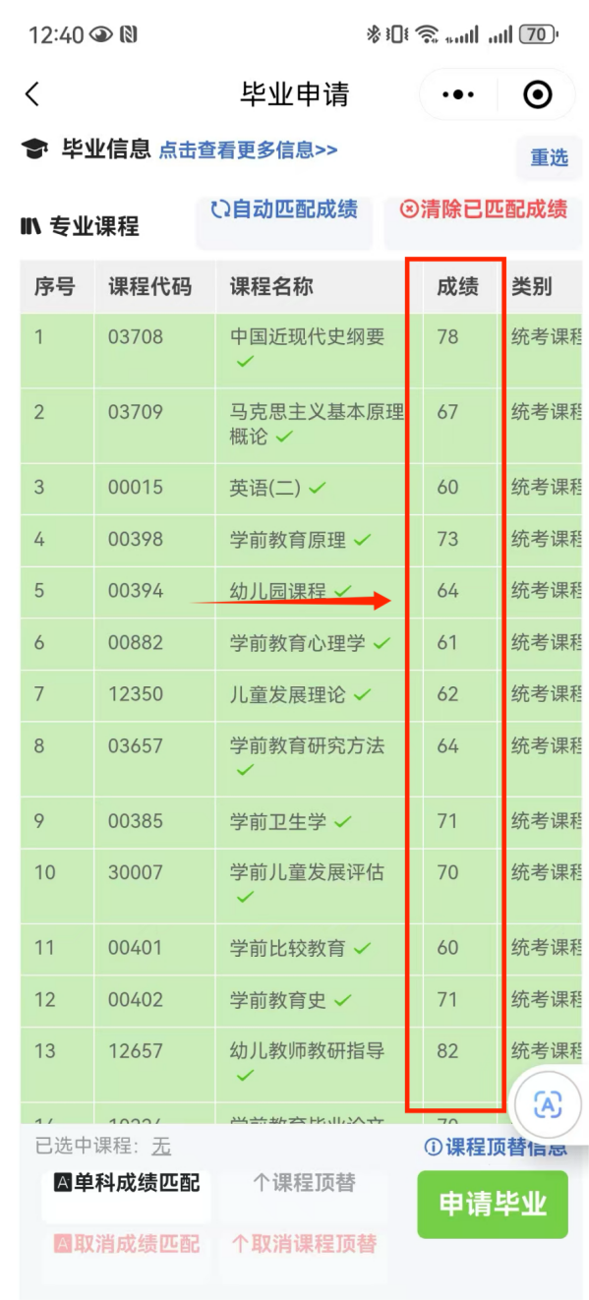

清除已匹配成绩：该按钮会取消所有已匹配的课程成绩。
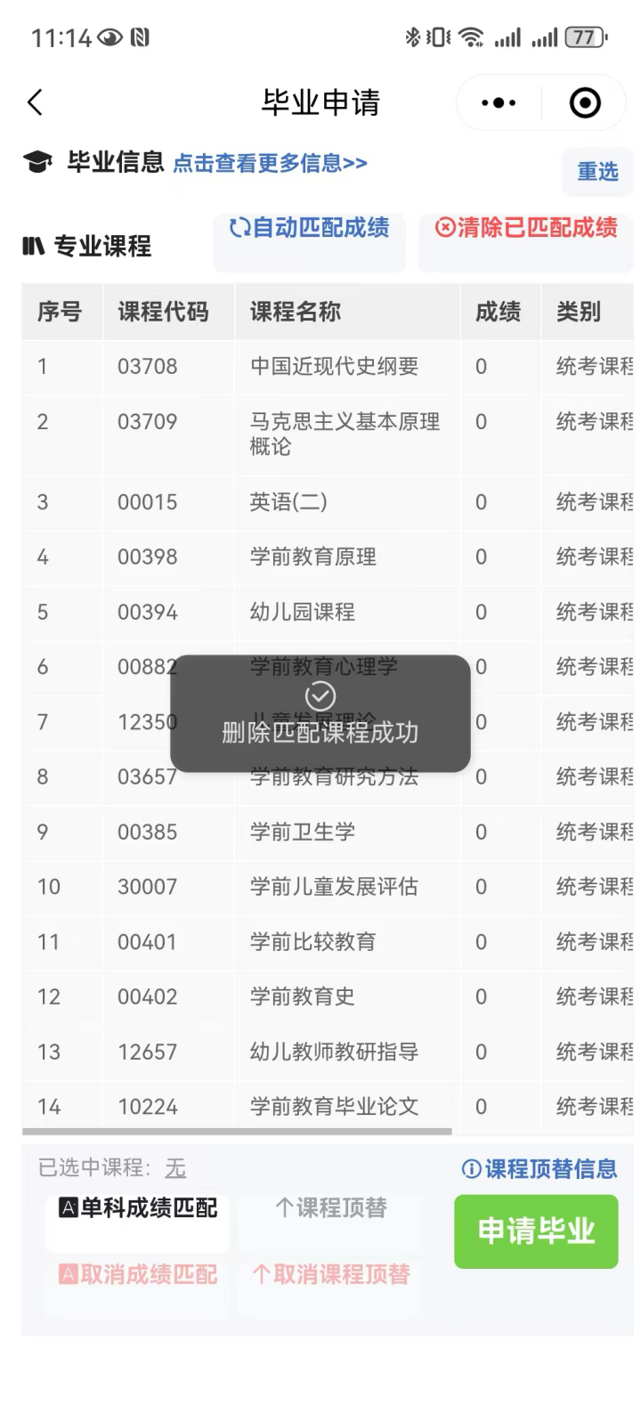

单科成绩匹配：单个匹配课程代码、课程属性一致的课程成绩。
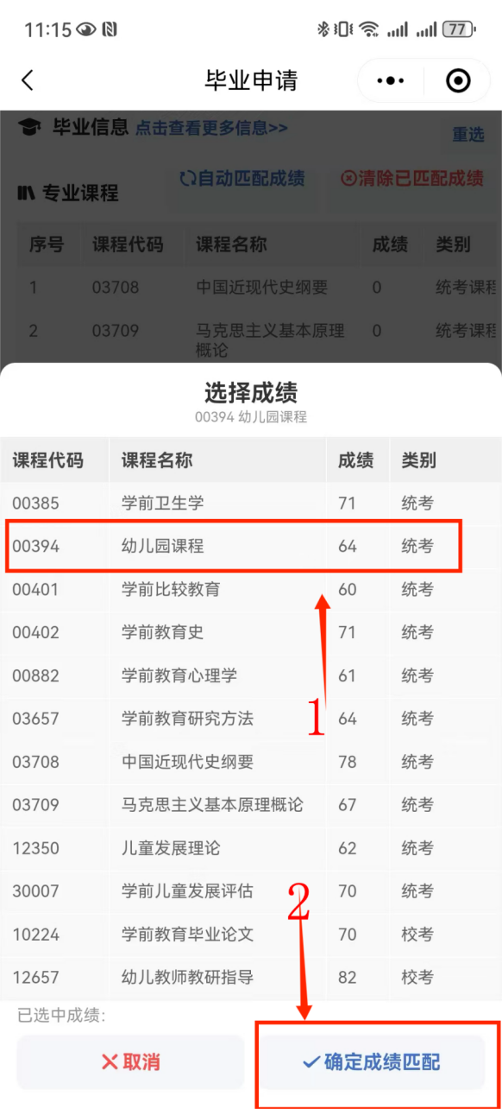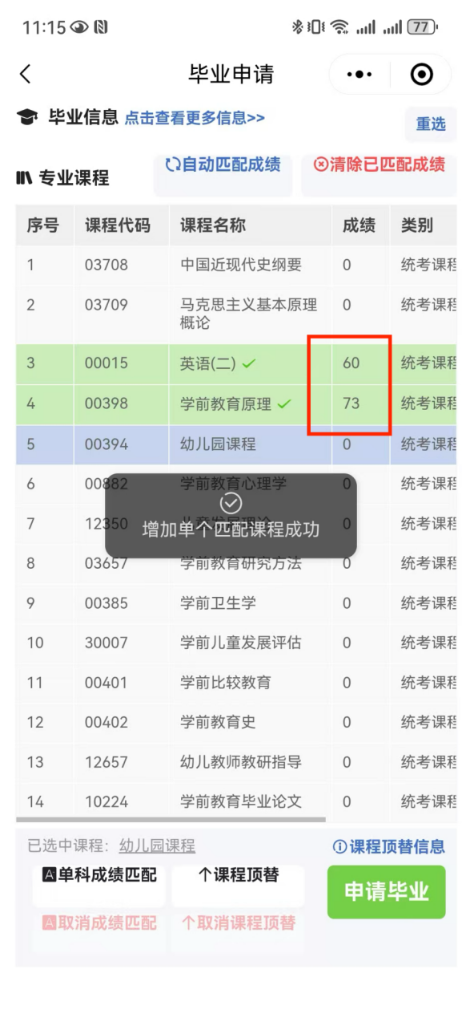
取消成绩匹配：单个取消已匹配的课程；
课程顶替：对存在顶替关系的课程，根据顶替关系的提示信息选择课程进行匹配；
取消课程顶替：取消顶替的课程成绩；
操作技巧：考生可优先点击“自动匹配成绩”匹配已合格的全部成绩，匹配成功的课程会在成绩列中显示成绩数字。

申请毕业：当所有的课程都匹配到合格成绩后，考生可点击“申请毕业”按钮提交信息。
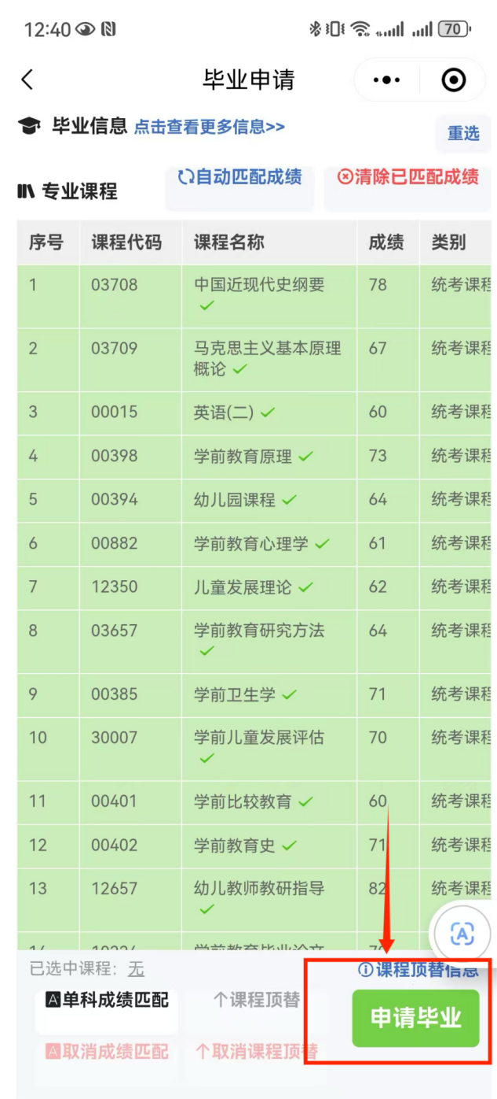

前置学历信息填写：如果考生申请毕业的是本科专业，那么考生需要填写专业信息。
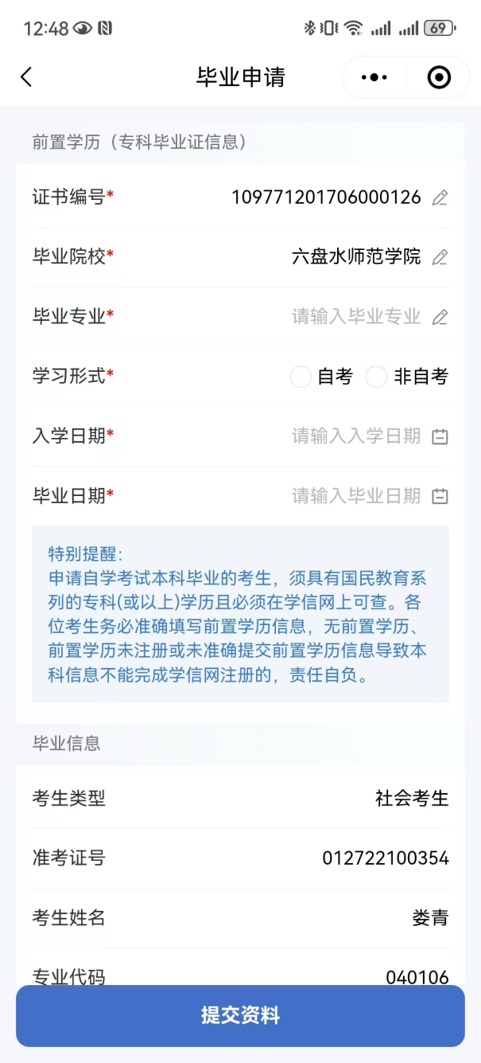

毕业证照片、毕业生思想鉴定表：考生按照要求上传资料。考生根据自己的实际情况选择审核地点。

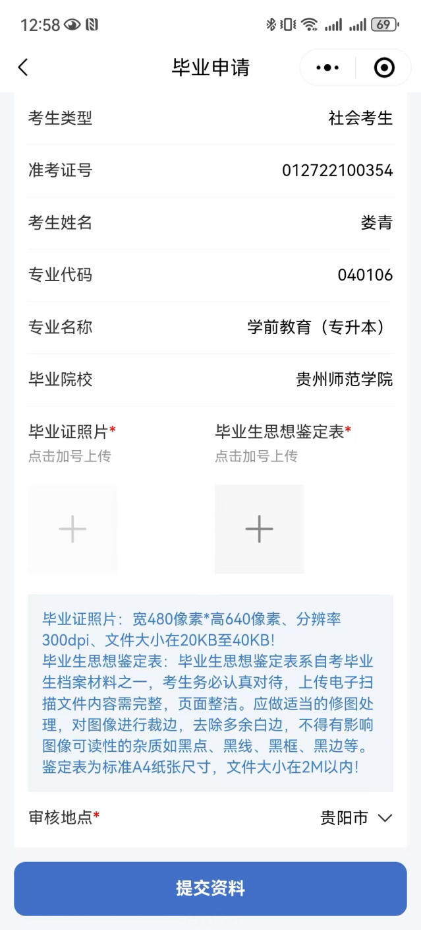
毕业资料审核：考生提交资料后，考生所选初审单位工作人员会对资料进行审核，审核通过后考生端会收到通知信息。收到审核通过通知后，考生才能进行在线缴费。

缴费：考生再次点击我的→毕业申请→选择专业，点击去支付按钮进行缴费。考生在线缴费后，等待考试院审核，审核通过完成学信网注册后即可领取毕业证。
